Одеський національний медичний університет

Кафедра біофізики, інформатики та медичної апаратури

Методичні вказівки
самостійної роботи аспірантів
щодо вивчення теми:

“ Принципи застосування статистичних критеріїв для обробки медико-біологінчих даних”

Затверджено
на методичній нараді кафедри
Протокол № 1 від «27»серпня 2021 р.
Зав кафедрою
Проф. _____________Годлевський Л.С.

Одеса 2021 р.

- Тема “ Принципи застосування статистичних критеріїв для обробки медико-біологічних даних. Алгоритми статистичної перевірки гіпотез” - 4 год.

2. Актуальність теми
Розвиток і вимоги подальшого покращення охорони здоров’я в Україні та відповідного підвищення рівня підготовки фахівців ставлять перед вищою медичною школою нові відповідальні задачі по удосконаленню викладання фізико-математичних дисциплін, пов’язані з досягненнями сучасної науки та практики у медицині, фармації, фізиці, хімії та інших природознавчих науках.
Однією з дисциплін, що мають суттєво допомогти у вирішенні цих задач, є курс «Вища математика» для студентів фармацевтичних факультетів медичних університетів. Курс містить у собі розділи математичного аналізу, теорії ймовірностей, математичної статистики та математичних методів дослідження операцій, що використовуються при розв’язанні задач фармації, медицини, біології, медичної фізики, біофізики та хімії.
Актуальність курсу визначається широким використанням методів математичного аналізу, диференціальних рівнянь, теорії ймовірностей та математичної статистики в медицині та охороні здоров’я. Швидке зростання ролі математичних методів опису та аналізу функціонування в останні роки пов’язане з стрімким розвитком комп’ютерної техніки і, особливо, відповідного програмного забезпечення.
Методи теорії ймовірностей знайшли широке застосування в клінічній медицині та охороні здоров’я. Вони використовуються, зокрема, при розробці математичних методів медичної діагностики, в теорії епідемій, у практиці медико-генетичних консультацій, у плануванні та обробці результатів медичного експерименту, в організації охорони здоров’я. Знайомство з ідеями та методами теорії ймовірностей є необхідним елементом професійної освіти кожного працівника охорони здоров’я.
Практичне заняття: «Алгоритми статистичної перевірки гіпотез» присвячена викладенню основних положень теорії ймовірностей.

3. Цілі заняття:

Загальною цілью заняття є навчити студентів свідомо використовувати теорію ймовірності при вирішенні задач медико-біологічного профілю.

Конкретні цілі заняття:
- ознайомити студентів з основними ідеями, поняттями та методами теорії ймовірностей, приділяючи увагу, головним чином, питанням, по’язанним з методикою опису закономірностей випадкових подій
- навчити студентів обчислювати ймовірності випадкових подій
- описувати прості зв’язки між випадковими величинами, використовуючи теорію ймовірності.

Студент повинен знати (2 рівень):
- Що називають нульгіпотезою?.
- Що таке критерій перевірки?
- Що таке критична область ?
- Що таке помилка першого роду?
- Що таке помилка другого роду?
- Що називають рівнем значущості критерію?
- Що називають надійністю критерію?
- Що таке оперативна характеристика критерію відносно альтернативної гіпотези?
- Що називають потужністю критерію?
- Як формулюють задачу перевірки статистичних гіпотез?

Студент повинен оволодіти елементарними навичками обчислення (3 рівень):
- вірогідної ймовірністі
- перевіряти вибірку на однорідність
- перевіряти метод аналізу на наявність систематичної похибки
- перевіряти метод аналізу на відтворюваність результатів вимірювань.

4. Шляхи реалізації цілей заняття:

Для реалізації цілей заняття Вам необхідні такі вихідні знання:
- Випадкові величини: дискретні та неперервні.
- Функція розподілу та її графік.
- Міри положення центру розподілу.
- Математичне сподівання.
- Міри варіабельності значень випадкової величини.
- Дисперсія.
- Розподіл Стьюдента.
- Розподіл Пірсона.
- Розподіл Фішера-Снедекора.

5. Завдання для перевірки студентами свого вихідного рівня знань.

- Випадкові величини: дискретні та неперервні.
- Функція розподілу та її графік.
- Міри положення центру розподілу.
- Математичне сподівання.
- Міри варіабельності значень випадкової величини.
- Дисперсія.
- Розподіл Стьюдента.
- Розподіл Пірсона.
- Розподіл Фішера-Снедекора.
- Стандартне відхилення.

6. Інформацію для закріплення вихідних знань-вмінь можна знайти у посібниках:

- Жуматій П.Г. “Основи теорії ймовірностей”. Одеса, 2009.
- Жуматій П.Г., Сеницька Я.Р. Елементи теорії ймовірностей. Методичні вказівки для студентів медичного інституту. Одеса, 1981.
- Чалий О.В., Случинська Н.В., Меленєвська А.В. Вища математика. Київ, 2001.

7. Зміст навчального матеріалу з даної теми з виділенням основних вузлових питань.
Статистична гіпотеза — це деяке твердження (припущення) щодо властивостей даної генеральної сукупності об'єктів. Властивості сукупності об'єктів описуються ознаками, які підпорядковуються відповідним законам розподілу. Тому статистична гіпотеза є твердженням про значення параметрів заданого розподілу ознаки або про форму закону розподілу цієї ознаки. Статистична гіпотеза доповнюється альтернативною (конкуруючою) гіпотезою H₁,. Форма запису статистичних гіпотез така:
Hо: "зміст нульової гіпотези";
H₁ "зміст альтернативної гіпотези".
Приклад 1. Перед дослідженням овочів на вміст нітратів і утворенням вибірки вважаємо, що вже є сформульовані гіпотези:
Hо: вміст нітратів в овочах не шкідливий для здоров'я споживача;
H₁: концентрація нітратів висока і це може мати шкідливі наслідки.
Перевіряють завжди гіпотезу Hо, яку називають нульгіпотезою. Гносеологія терміна належить філософії. Адже один з методів філософського аналізу — це наведення доказів для анулювання гіпотез.
Статистичну перевірку гіпотези здійснюють на основі вибіркової сукупності. Нехай вибірка має об'єм п. Тоді Х₁, Х₂, ..., Х_{n} — випадкові величини ознаки, які будуть виміряні в запланованому експерименті. Перевірку гіпотези здійснюють за допомогою критерію перевірки К. Критерій перевірки — випадкова величина, яка є статистикою вибірки. Закон розподілу критерію вважають відомим. Значення критерію, які не суперечать змісту нульової гіпотези, належать до області допустимих значень О. Решта значень критерію належать до критичної області W. Якщо значення критерію К належать до критичної області, то нульова гіпотеза Hо відхиляється на користь альтернативної. Точки критерію, які відділяють область допустимих значень від критичної області, називають критичними точками к*.
При перевірці статистичної гіпотези дослідник завжди ризикує прийняти неправильне рішення. Тому метод перевірки гіпотези доповнюється показником ризику прийняття хибного рішення.
Розрізняють два типи помилок, яких припускаються при перевірці гіпотез; відхилення гіпотези Hо, коли вона є дійсною — помилка першого роду; прийняття гіпотези Hо, коли вона є хибною — помилка другого роду.
Імовірність помилки першого роду називають рівнем значущості критерію. Рівень значущості а означає ймовірність відхилення правильної гіпотези:
α = Рг {відхиляється Hо | Hо дійсна}.
Величину І — α називають надійністю критерію. Надійність критерію означає ймовірність не допустити помилки першого роду. Імовірність помилки другого роду називають оперативною характеристикою критерію відносно альтернативної гіпотези. Таким чином, β — імовірність прийняти помилкову гіпотезу:
β = Рг {приймається Hо | H₁ дійсна}.
Величину 1 — β називають потужністю критерію. Потужність критерію означає імовірність не допустити помилки другого роду:
1 — β = Рг {відхиляється Hо | H₁ дійсна}.
Різні варіанти при перевірці гіпотез зведені у таблиці.

Істина | Прийняте рішення | Тип помилки | Імовірність
Гіпотеза Н₀ істинна | Гіпотеза Н₀ приймається Гіпотеза Н₀ відхиляється | Немає помилки Помилка першого роду | Рг{К є 0| Н₀} = 1 - α  Рг{К є W| Н₀} = α
Гіпотеза Н₀ хибна | Гіпотеза Н₀ приймається  Гіпотеза Н₀ відхиляється | Помилка другого роду  Немає помилки | Рг{К є 0 | Н₁} = β  Рг{К є W| Н₁} = 1 - β
Графіки функцій щільності нормального розподілу, критичні точки та критичні області зображені на рисунку. Заштриховані площі чисельно дорівнюють імовірностям помилок першого та другого роду.
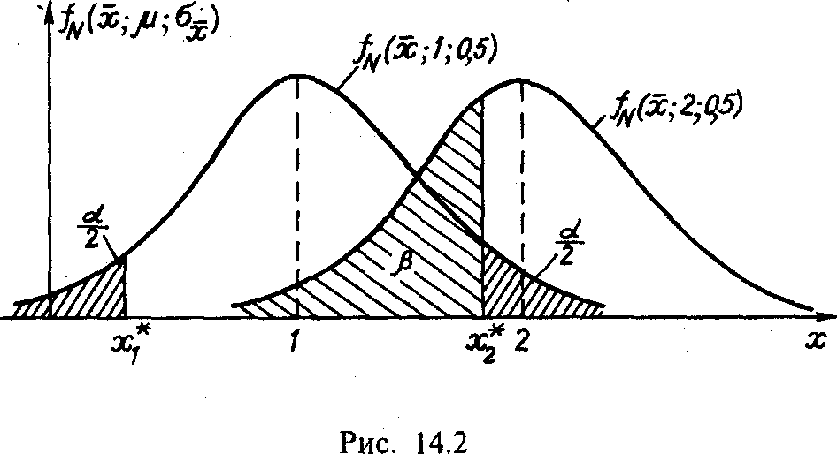
Можна ухилятись від помилки першого роду, зменшуючи рівень значущості а. Але тоді зростає ймовірність помилки другого роду. Одночасне зменшення імовірностей помилок першого та другого роду можливе тільки при збільшенні об'єму вибірки.
Приклад 2. Завод налагодив випуск нового лікарського препарату. Виникла підозра, що цей препарат може зумовити ускладнення в організмі через 15—20 років. Проаналізувати прийняті рішення.
Якщо лікарський препарат не даватиме ускладнень, а прийнято рішення зупинити виробництво, то маємо помилку першого роду. Через цю помилку підприємство зазнає фінансових втрат.
Якщо лікарський препарат даватиме ускладнення, а прийнято рішення не зупиняти його виробництво, то маємо помилку другого роду. Ця помилка матиме негативні наслідки для споживачів.
Отже, імовірність помилки першого роду — ризик виробництва, а імовірність помилки другого роду — ризик споживача. А

Перевірка вибірки на однорідність
Досліджують ознаку Х деякої сукупності об'єктів. Результати вимірювань утворюють варіаційний ряд з певною мінливістю. Якщо один із об'єктів сукупності бракований, то його ознака може значно відрізнятись від усіх інших. Окрім звичайного браку можливі випадки, коли окремим об'єктам властива'певна аномалія, а суб'єктам — патологія. Вибірку з такими даними називають неоднорідною.
Дані вибірки можуть бути неоднорідними при несправному експериментальному обладнанні, при короткочасній різкій зміні умов експерименту, при механічній помилці у записі цифрового'результату. У теорії вимірювань такі помилки називають промахами. Цей термін узагальнюють для даних вибірки, які порушують її однощість. Якщо експериментатор знає причину появи промаху, то ї без вагання його ігнорує. Адже аналіз даних з промахами може извести до хибних висновків. Але причина особливого результату мірювання не завжди відома. Слід також пам'ятати, що закон зподілу досліджуваної ознаки з малою ймовірністю допускає ачні відхилення для окремих результатів вимірювань. Тому аналіз них на однорідність не є простою процедурою, коли нехтують ремими завищеними або заниженими результатами вимірювань.
Перевірка вибірки на однорідність завжди є першим етапом тематичної обробки результатів спостережень. Задача зводиться до перевірки гіпотез:
Н₀ : вибірка однорідна;
Н₁ : вибірка обтяжена промахами;
α — рівень значущості.
Під час аналізу даних ознаки з нормальним розподілом на однорідність найчастіше використовують критерії Діксона.
Нехай дані експерименту вже розставлені в порядку зростання:
х₁ ≤ х₂ ≤ х₃ ≤ ... ≤ х_{n}.
На промах аналізуються крайні ліві, або крайні праві значення цього варіаційного ряду. Формули для розрахунку числових значень критеріїв перевірки крайніх значень варіаційного ряду на промах при різних об'ємах вибірки наведено в таблиці
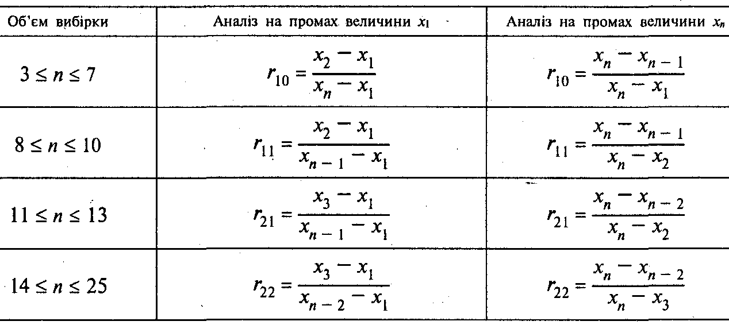
Критичні значення критеріїв виявлення промахів вміщені в спеціальній таблиці. Якщо розраховане значення критерію більше від критичного, то нульову гіпотезу відхиляють і відповідне крайнє значення вважають промахом.
Альтернативна гіпотеза може бути ненапрямленою, тобто стверджувати, що перший або останній член варіаційного ряду є промахом. У цьому випадку маємо двосторонню критичну область.
Критерії R₂₁ та R₂₂ застосовні для випадків, коли два крайні значення варіаційного ряду можуть бути промахами.
З точки зору статистичного висновку аномальні відхилення належать до сукупності з іншим розподілом. Неврахування цього моменту є помилкою другого роду. Задача дослідника — з'ясувати причинність виявленої аномалії.

Перевірка методу аналізу на наявність систематичної помилки
Нехай точне значення показника відоме й дорівнює ц. Вимірювання проводять за новим методом. Формулюємо задачу з точки зору перевірки статистичних гіпотез:
Н₀ : метод аналізу не обтяжений систематичною помилкою;
Н₁ : метод аналізу дає систематично занижені або завищені результати;
α — рівень значущості.
Критерій перевірки обирають залежно від того, чи відома дисперсія методу аналізу.
Дисперсія методу відома й дорівнює σ²
Критерієм перевірки є статистика
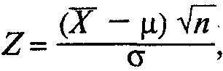
яка підпорядковується стандартному нормальному закону розподілу N(0; 1). Альтернатива ненапрямлена, тому критична область двостороння (рисунок).
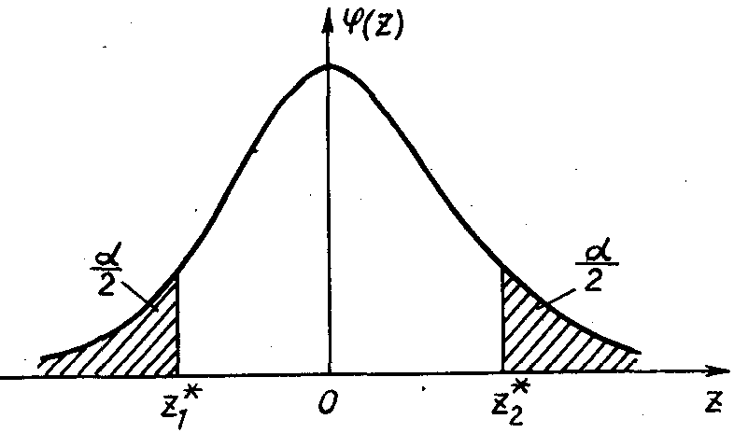
З таблиць нормального закону розподілу визначають критичні точки
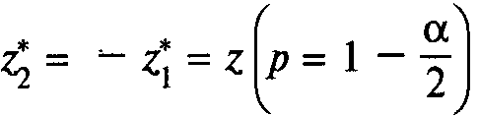
Проводять п аналізів і одержують ряд значень: х₁, х₂, х_{3,} ..., х_{n}.
- Розраховують величини вибіркове середнє та Z.
- Порівнюють обчислене значення Z з критичним .
Якщо Z > ., то даний метод аналізу обтяжений систематичною похибкою. Відносну величину систематичної похибки знаходять за формулою
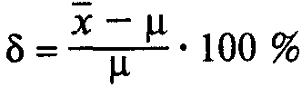

Дисперсія методу невідома
Критерієм перевірки є статистика
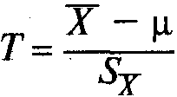
з розподілом Стьюдента і числом ступенів вільності v = п - 1.
З таблиць t-розподілу визначають критичні точки
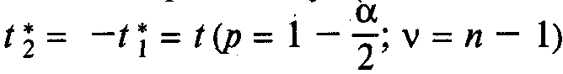
- Проводять п аналізів і одержують ряд значень: х₁, х₂, х_{3,} ..., х_{n}.
- Розраховують значення
 .
Порівняння обчисленого з вибірки критерію з критичним дає змогу сформулювати статистичний висновок: якщо
,
то даний метод аналізу обтяжений систематичною помилкою.
Зауваження. Розглянуто перевірку гіпотези при двосторонній критичній області. Якщо альтернативна гіпотеза передбачає правосторонню критичну область, то критичні значення відповідно:
Для лівосторонньої критичної області:

Порівняння двох методів аналізу за відтворюваністю
Нехай метод аналізу не обтяжений систематичною помилкою. У такому разі мірою якості вимірювання є тільки стандартне відхилення. Порівняння дисперсій нового методу аналізу з попереднім називають порівнянням відтворюваності. Вважаємо, що дисперсія попереднього методу аналізу σ² є відома. Тоді:
Н₀ : σ² = σ₁², відтворюваність методів рівнозначна,
Н₁ : σ² ≠ σ₁², відмінність у відтворюваності істотна;
α — рівень значущості.
2. Критерієм перевірки є статистика χ²
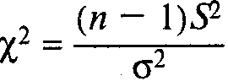
з χ²-розподілом і числом ступенів вільності v = п — 1.
На рисунку зображено χ²-розподіл і двосторонню критичну область
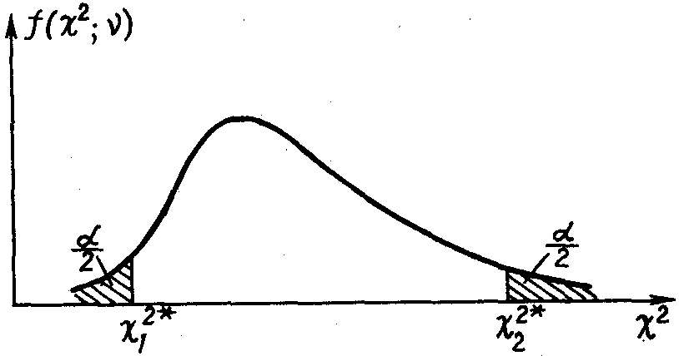
З таблиць χ²-розподілу визначаємо критичні точки:
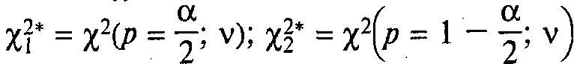
3. На основі даних вибірки об'єму п розраховують значення критерію χ².
4. Якщо 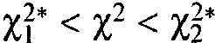, то відмінність за відтворюваністю досліджуваного методу не вважають істотною.
Перевірка гіпотези про рівність центрів розподілу двох незалежних нормальних сукупностей 3 відомими дисперсіями (великі вибірки)
Важливою є умова незалежності сукупностей, тобто невзаємозв'язаних або некорельованих супупностей. Наведемо приклади корельованих сукупностей:
— ознаки до і після дії даного лікарського препарату однієї групи пацієнтів;
— ознаки через певний період часу однієї групи пацієнтів;
— ознаки у батьків та їх дітей.
Нехай μ_{x}, σ_{x} — математичне сподівання та дисперсія першої нормальної сукупності (контрольної); μ_{y}, σ_{y} — відповідно другої (дослідної). Передбачається утворення вибірки об'ємом п_{x} першої та п_{y} другої сукупностей.

Двостороння критична область
1. Формулюємо зміст нульової та альтернативної гіпотез і задаємо рівень значущості:
Н₀ : μ_{x} = μ_{y}, математичні сподівання сукупностей однакові;
Н₁ : μ_{x} ≠ μ_{y}, математичні сподівання сукупностей відмінні;
α — рівень значущості.
2. Критерієм перевірки є статистика:
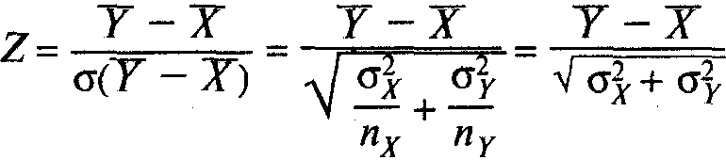
з нормальним законом розподілу N (0; 1).
З таблиць нормального розподілу визначаємо критичні значення
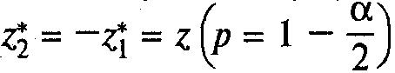
- Вимірюємо ознаки першої вибірки й одержуємо ряд значень х₁, х₂, х_{3,} ..., х_{n}
Для другої вибірки y₁, y₂, y_{3,} ..., y_{n}. Розраховуємо вибіркові середні значення та значення критерію z.
- Якщо 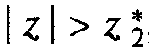, то нульову гіпотезу відхиляють.
Правостороння критична область
1. Формулюємо зміст нульової та альтернативної гіпотез і задаємо рівень значущості:
Н₀ : μ_{x} = μ_{y}, математичні сподівання сукупностей однакові;
Н₁ : μ_{x} < μ_{y}, математичні сподівання сукупностей відмінні;
α — рівень значущості.
2. Критерієм перевірки є статистика:
з нормальним законом розподілу N (0; 1).
Критичну область зображено на рисунку
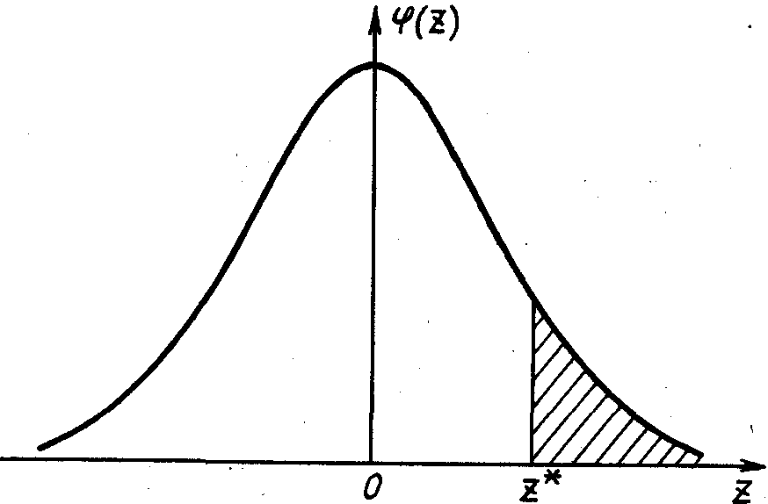
З таблиць нормального розподілу визначаємо критичні значення
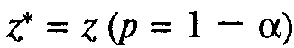
- Вимірюємо ознаки першої вибірки й одержуємо ряд значень х₁, х₂, х_{3,} ..., х_{n}
Для другої вибірки y₁, y₂, y_{3,} ..., y_{n}. Розраховуємо вибіркові середні значення та значення критерію z.
- Якщо , то нульову гіпотезу відхиляють.

Перевірка гіпотези про рівність центрів розподілу двох незалежних сукупностей, коли їх дисперсії невідомі, але вважають, що вони рівні (малі вибірки)
Нехай μ_{x}, σ_{x} — математичне сподівання та дисперсія першої нормальної сукупності (контрольної); μ_{y}, σ_{y} — відповідно другої (дослідної). Передбачається утворення вибірки об'ємом п_{x} першої та п_{y} другої сукупностей.
Двостороння критична область
1. Формулюємо зміст нульової та альтернативної гіпотез і задаємо рівень значущості:
Н₀ : μ_{x} = μ_{y}, математичні сподівання сукупностей однакові;
Н₁ : μ_{x} ≠ μ_{y}, математичні сподівання сукупностей відмінні;
α — рівень значущості.
2. Критерієм перевірки є статистика:
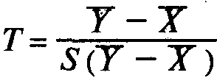
яка підпорядковується розподілу Стьюдента з числом ступенів вільності 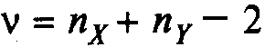
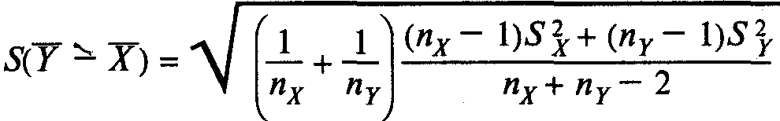
Критичні області зображені на рисунку
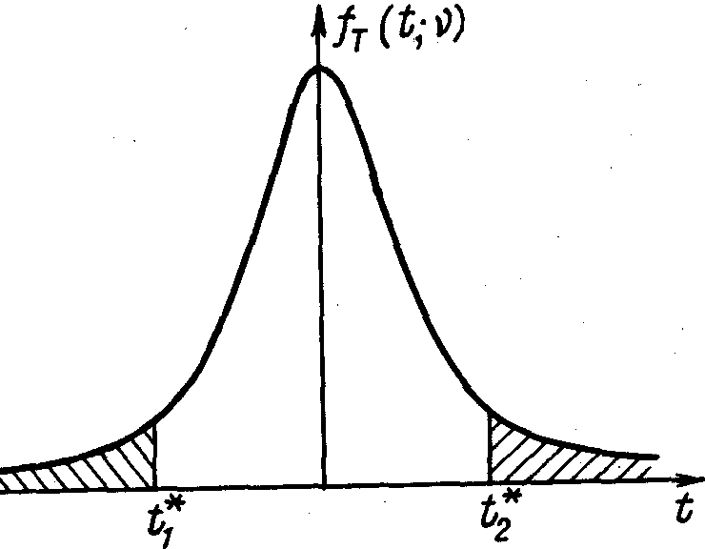
Критичні значення визначають з таблиць розподілу Стьюдента
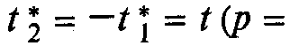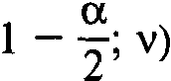
3. За даними вибірок знаходять  і значення критерію t.
4. Якщо виконується нерівність 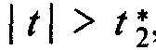, то нульову гіпотезу відхиляють.
Одностороння критична область
1. Формулюємо зміст нульової та альтернативної гіпотез і задаємо рівень значущості:
Н₀ : μ_{x} = μ_{y}, математичні сподівання сукупностей однакові;
Н₁ : μ_{x} > μ_{y}, математичні сподівання сукупностей відмінні;(лівостороння критична область)
α — рівень значущості.
2. Критерієм перевірки є статистика:
яка підпорядковується розподілу Стьюдента з числом ступенів вільності
Критичне значення визначають з таблиць розподілу Стьюдента

3. За даними _вибірок знаходять і значення критерію t.
4. Якщо виконується нерівність , то нульову гіпотезу відхиляють.

8. Завдання для самостійної підготовки студентів.

8.1 Завдання для самостійного вивчення матеріалу з теми.

8.1.1. Приклад розв’язання задач перевірки статистичних гіпотез.

Приклад 1.
Одержані дані про вміст вітаміну С а томатах (мг/100г)
26, 22, 21, 19, 20, 23, 13, 27, 22, 23, 22.
Перевірити вибірку на однорідністьз рівнем значущості 0,01.
Роз'вязок. Утворюємо варіаційний ряд даних вибірки
13, 19, 21, 22, 22, 22, 23, 23, 26, 27
Крайню ліворуч перевіряємо на промах. Об'єм вибірки 10, рівнем значущості 0,01. Критичне значення критерію визначаємо з талиці
r*₁₁ = r₁₁ (p = 0,99; n = 10) = 0,597.
Розраховуємо значення критерію
$$r_{\text{11}}=\frac{\text{19}−\text{13}}{\text{26}−\text{13}}=0,\text{462}$$
Висновок. Оскільки r_{11 <} r*₁₁ , то значення 13 мг/100г не є промахом.

8.1.2 Задачі до самостійного розв’язання.
- Прилад має стандартну похибку σ = 10 умовних одиниць. Після вдосконалення приладу провели 10 вимірювань та визначили стандартну похибку s = 4 умовних одиниці.
Чи можна вважати при надійності 90%, що відтворюваність приладу поліпшилась після його вдосконалення?
(Правильна відповідь: так)
- На фармацевтичній фабриці перевіряють систематичне зниження проти норми концентрації одного з компонентів у таблетках. Провізор-аналітик, перевіривши вміст компонента в десяти пробах, визначив середнє його значення у відсотках – 98% (норма 100%) та стандартне відхилення s = 0,5%.
Чи можна вважати при надійності 95%, що систематичне зниження проти норми має місцє?
(Правильна відповідь: так)

8.1.3 Контрольні запитання

- Що називають нульгіпотезою?.
- Що таке критерій перевірки?
- Що таке критична область ?
- Що таке помилка першого роду?
- Що таке помилка другого роду?
- Що називають рівнем значущості критерію?
- Що називають надійністю критерію?
- Що таке оперативна характеристика критерію відносно альтернативної гіпотези?
- Що називають потужністю критерію?
- Як перевіряти вибірку на однорідність?
- Як перевіряти метод аналізу на наявність систематичної похибки?
- перевіряти метод аналізу на відтворюваність результатів вимірювань.

Рекомендована література (основна):

Антомонов М.Ю. Математична обробка та аналіз медико-біологінчих даних. 2-е видання- Київ: МІЦ «Медінформ», 2018- 579 с.
Голубчиков М.В., Орлова Н.М., Кравчук Н.Г. Аудит медико-статистичної інформації в стаціонарах (лекція)// Практика управління закладом охорони здоров’я. – 2018. - №6. – С. 69-78.
Голубчиков М.В., Орлова Н.М. Медико-статистичний аналіз діяльності стаціонарів (лекція)// Практика управління закладом охорони здоров’я. – 2018. - № 7. – С.30-41.
Голубчиков М.В., Орлова Н.М., Бєлікова І.В. Актуальні проблеми та напрями реформування служби медстатистики (Лекція)// Практика управління медичним закладом 2018. - №11. – С.27-32.
Голубчиков М. В. Міжнародний досвід використання інтегральних показників для моніторингу та оцінки стану здоров'я населення (Лекція)/ М.В. Голубчиков, Н.М. Орлова. // Україна. Здоров’я нації. – 2017. - №3 (44). – С. 89-94.
Лугінін ОС Статистика: Підручник. - К.: Центр учбової літератури, 2007. - 608 с.
Мармоза А.Т. Практикум з математичної статистики: Навчальний посібник. - К.: Кондор, 2009. - 264 с.
Мармоза А.Т. Статистика: Підручник. - К: Ельга, КНТ, 2009. -896 с.
Матковський C.O., Гальків Л.І., Гринькевич О.С, Сорочак О.З. Статистика: Навчальний посібник - Львів.: "Новий Світ", 2009. - 430 с.
Тарасенко Т.О. Статистика: Навчальний посібник. - К.: Центр навчальної літератури, 2006. - 344 с.
Nanette B. Health Information Management Technology: An Applied Approach / B. Nanette // American Helath Information Management Association. – 2016. – 5th ed. – 686 p.
Mervat Abdelhak. Health Information: Management of a Strategic Resource, / Mervat Abdelhak, Mary Alice Hanken // Saunders. – 2015. – 5th edition. – 800 p.

Інформаційні ресурси
Medical Informatics: Computer Applications in Health Care and Biomedicine, 2011 // Електронний ресурс: https://www.amazon.com/Biomedical-Informatics-Computer-Applications-Biomedicine/dp/0387289860
Handbook of Medical Informatics / J. H. Editors, V. Bemmel, M. A. Musen // http://www.mieur.nl/mihandbook; http://www.mihandbook.stanford.edu
Mark A. Musen B. Handbook of Medical Informatics / Mark A. Musen B. // ftp://46.101.84.92/pdf12/handbook-of-medical-informatics.pdf
Handbook of Biomedical Informatics. ‘https://en.wikipedia.org/wiki/Book:Handbook_of_Biomedical_Informatics
Biomedical Informatics, 2014 / H. Edward, J. Shortliffe, J. Cimino // http://www.rhc.ac.ir/Files/Download/pdf/nursingbooks/Biomedical%20Informatics%20Computer%20Applications%20in%20Health%20Care%20and%20Biomedicine2014%20-%20CD.pdf

Допоміжна література:
Основы компьютерной биостатистики. Анализ информации в биологии, медицине и фармации статистическим пакетом MedStat / Ю.Е. Лях,. В.Г. Гурьянов, В.Н. Хоменко и др. – Донецк, 2006. 211 с.
Гойко О.В. Практичне використання пакета STATISTICA для аналізу медико-біологічних даних : навч. посібник / О. В. Гойко. – Київ , 2004. – 76 с 32.
Готра О. З. Європейський стандарт комп'ютерної грамотності. Ч. 2. Сучасні технології обробки, аналізу та представлення інформації. Використання програм підготовки презентацій для представлення даних / О. З. Готра, Л. Б. Лотоцька, О. З. Ткачук ; за ред. О. З. Готри. – Львів ЛНМУ ім. Данила Галицького, 2007. – 94 с.
Готра О. З. Європейський стандарт комп’ютерної грамотності. Ч. 3. Інформація і комунікація. Пошук та передача інформації. Використання технології баз даних для обробки та аналізу інформації / О. З. Готра, Л. Б. Лотоцька, І. С. Собчук ; за ред. О. З. Готри. – Львів : ЛНМУ ім. Данила Галицького, 2007 – 102 с.
Реєстрація, обробка та контроль біомедичних електронних сигналів : нав. посібник / В. Вуйцік, З. Ю. Готра, О. З. Готра та ін. – Львів : Ліга-Прес, 2009. – 308 с.

Періодичні видання:
Медична інформатика та інженерія. Науково-практичний журнал – http://archive.nbuv.gov.ua/portal/chem_biol/Mii/index.html
Клиническая информатика и телемедицина. Журнал Украинской ассоциации «Компьютерная медицина» – http://uacm.kharkov.ua/rus/index.shtml?r-klininfo-ujornal.htm

